|  |  |
| --- | --- |
| **电信标准化局** | **logo_C_** |
|  |  |

2012年8月29日，日内瓦

|  |  |  |
| --- | --- | --- |
| 文号：  电话：  传真： | **电信标准化局第308号通函**  +41 22 730 6828 +41 22 730 5853 | - 致国际电联各成员国主管部门；  - 致ITU-T部门成员；  - 致ITU-T部门准成员； - 致ITU-T学术成员； |
| 电子 邮件： | [tsbcits@itu.int](mailto:tsbcits@itu.int) | **抄送：**  - ITU-T各研究组正副主席；  - ITU-R 5A工作组和ITU-R 5D工作组正副主席；  - 国际电联无线电通信局主任；  - 国际标准化组织（ISO）TC 204、 ISO TC 22、日本无线工业及商贸联合会（ARIB）、世界无线通讯解决方案联盟（ATIS）、中国通信标准协会（CCSA）、欧洲电信标准学会（ETSI）、国际电气和电子工程师协会（IEEE）、加拿大ICT标准顾问委员会（ISACC）、SAE、美国电信行业协会（TIA）、电信技术协会（TTA）、联合国欧洲经济委员会（UNECE）。 |

|  |  |
| --- | --- |
| 事由： | **有关智能运输系统（ITS）通信标准协作的会议 2012年10月28日，（奥地利）维也纳** |

尊敬的先生/女士：

我荣幸地邀请您参加将应电信研究中心（FTW）之邀，于2012年10月28日（星期日）在奥地利维也纳举办的智能运输系统（ITS）通信标准协作下次会议。协作会议将与2012年ITS世界大会（2012年10月22-26日）和有关安全和可持续汽车通信的国际讲习班（2012年10月  
27日）在同一时间段举办。该会议还将与集中驾驶员注意力焦点组第七次会议（2012年10月  
29-30日）在同一地点举行。

此协作会议旨在提供一个全球性知名论坛，以最高的标准、尽可能快的速度，创建一套国际认可、全球统一的ITS通信标准，促进具有完全互操作性的ITS通信相关产品和服务在国际市场实现快速部署。

协作会议面向的对象：

– 国际电联成员国、部门成员、部门准成员和学术成员的代表以及愿参加此工作的来自国际电联成员国的任何个人，

– 愿参加此工作的来自各国、区域性或国际标准制定组织（SDO）的任何个人。

尤其鼓励各国、区域性或国际SDO与会并申请加入协作管理委员会。

协作会议的职责范围以及上次会议的结果均见<http://itu.int/en/ITU-T/extcoop/cits/>。

协作会将于2012年10月28日9时开始。参加会议无需缴纳注册费。

讨论将仅用英文进行。

**注册：**为便于电信标准化局就会议的组织做出必要安排，请通过<http://www.itu.int/reg/tmisc/3000449>网址以在线的形式进行**ITS通信标准协作会**的注册。

**会议文件：**欲提交会议讨论文件的与会者应在**2012年10月22日之前**，将使用<http://itu.int/en/ITU-T/extcoop/cits/>网址所提供模板编辑的文件发送至[tsbcits@itu.int](mailto:tsbcits@itu.int)。“迟到或未预先通知”的文件只有经过与会者一致同意方可接受，或推迟至随后一次会议讨论。

**远程参会：**您可以通过远程方式参加ITS通信标准协作会。作为远程参会代表，您将能够聆听讨论内容、阅读文件和投影演示，并与远程会议主持人进行互动。如果希望以远程代表的身份参会，您需要在<http://www.itu.int/reg/tmisc/3000449>进行提前注册。在该网址处亦可获取远程参会说明。

为方便起见，有关会议地点及交通路线等实用信息均见**附件1**。

**签证：**我们在此谨提醒您，一些国家的公民需要获得签证才能入境奥地利并逗留。签证必须向驻贵国的奥地利代表机构（使馆或领事馆）申请和领取。如果贵国没有此类机构，则请向驻离出发国最近的国家的此类机构申请并领取。请注意，签证审批可能需要点时间，因此，请您尽早提出签证申请。

顺致敬意！

电信标准化局主任

马尔科姆•琼森

**附件：1件**

ANNEX 1  
(to TSB Circular 308)

**Practical Information**

1. **Venue**

FTW Forschungszentrum Telekommunikation Wien GmbH  
Donau-City-Straße 1  
1120 Vienna  
Austria

|  |  |
| --- | --- |
| Description: techgateTower | **Description: wienplan_groß** |
| Description: ftw_u1 | |

1. **Public transport**

* **From the Airport by Bus to FTW (about 20 min)**Description: Beschreibung: C:\Users\brandtner\Desktop\logo airport lines.JPGTake the Vienna Airport Lines 1183 ( 20 min, € 7 one way )   
    
  and get off at Wien Kaisermühlen VIC (Wagramer Strasse).  
    
  Timetable:  
  <http://www.oebb.at/busplan2012/118300.pdf>   
    
  It is only a few minutes’walk to FTW.
* **From the Airport by Train and Underground line to FTW (about 45 min)**Description: Beschreibung: C:\Users\brandtner\Desktop\logo S-bahn.JPGTake the train S-Bahn S7 (buy 2 Zones for € 4 one way at the ticket machine, 4 €)  
    
  and get off at Praterstern / Wien Nord ( 28 min ).   
    
  Timetable:  
  <http://www.wien-konkret.at/fileadmin/content/Reisen/Flughafentransfer/Flughafentransfer-S7-Fahrplan.pdf> (Flughafen Wien VIE – Wien Praterstern)  
    
  Go downstairs to underground line U1 (direction Leopoldau)   
  and get off at VIC Kaisermühlen (3 Stops).  
    
  For the Underground lines you need another ticket (see Public transport in Vienna).  
  The tickets for the underground lines are available at the information desks ‘Vienna Tourist Info’ or at the ticket machines at the underground lines.
* **Alternatively take a taxi from the airport (about 35 min ).**

1. **Public transport in Vienna**

Information:  
<http://www.wienerlinien.at/media/files/2012/wl_tourist_tickets_de_en_fr_it_es_03-2012_vweb_70490.pdf>

Route finder:   
<http://www.wienerlinien.at/eportal/ep/home.do?tabId=0>

Vienna City Map:  
<http://www.wien.gv.at/stadtplan/en/>

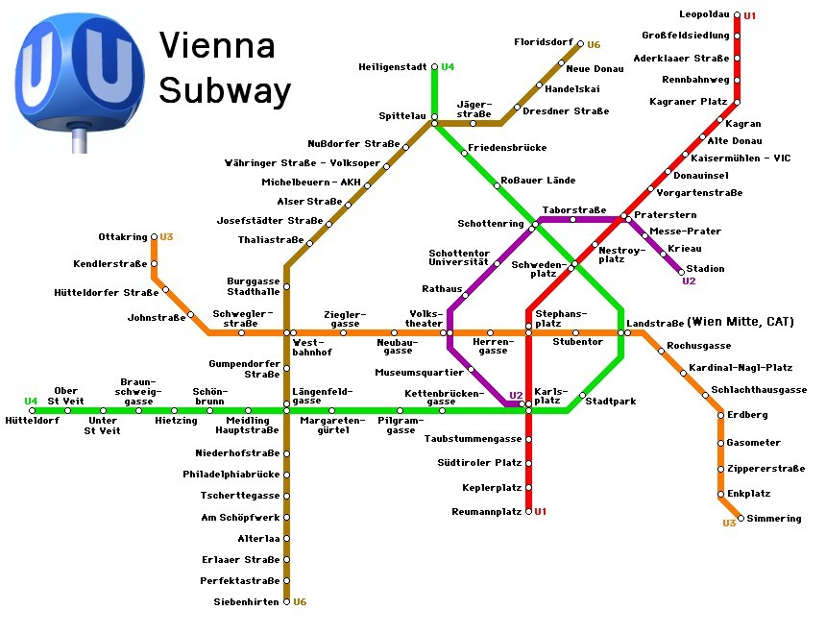

**How to arrive at FTW**

|  |  |
| --- | --- |
| FTW Forschungszentrum Telekommunikation Wien GmbH Tech Gate Vienna, Donau-City-Straße 1, 1220 Wien, 2nd floor, Meeting Room ‘Andromeda’ <http://www.ftw.at/kontakt/Anfahrtsplan-TGV.pdf> | |
| Take the underground line  U1 (red line) in direction Leopoldau  Get off at:  Kaisermühlen – VIC  Take the exit in the direction tagged  ‘Austria Center’ or ‘Schüttaustraße’. |  |
| Go downstairs turn right and proceed in the direction depicted with red dots.  -Tech GATE - |  |
| Take the entrance on the right side  of the bridge of the Tech Gate Building, 2nd Floor, Room ‘Andromeda’ (On Sunday, take the entrance on the left side, go to the 3rd floor and walk over the bridge to the right side) | Description: Beschreibung: C:\Users\brandtner\Desktop\techgate_spil_gross.jpg |

1. **Hotels**

**SUITE NOVOTEL WIEN MESSE**

Radingerstrasse 2  
1020 Wien

Tel: (+43)1/245880

Fax: (+43)1/24588188  
E-Mail: [h3720@accor.com](mailto:h3720@accor.com)

Website: <http://www.accorhotels.com/gb/hotel-3720-suite-novotel-wien-messe/index.shtml>

The hotel is located near underground station U1 Vorgartenstrasse and 2 stops from FTW   
(U1 Kaisermühlen VIC) and 7 min to the City Center.

There is a quota of 20 rooms reserved at this hotel, until **28 September 2012**.  
Please fill Novotel hotel reservation form (attached).   
- Single room incl. breakfast: 106 Euro / room / night   
- Double room incl. breakfast: 118 Euro / room / night  
Individual reservation and payment at the hotel is obligatory for the participants.

**ARCOTEL KAISERWASSER**Wagramer Strasse 8

1220 Wien

Tel: (+43) 1 224 24-0  
Fax: (+43) 1 224 24-710  
E-Mail: [kaiserwasser@arcotelhotels.com](mailto:kaiserwasser@arcotelhotels.com)  
Website: <http://www.arcotelhotels.com/en/kaiserwasser_hotel_vienna/>

Single room without breakfast: about 109 Euro / room / night (plus Breakfast € 20)  
The hotel Arcotel is located opposite the Techgate.

Reservation and payment is on your own responsibility.

**HOTEL CAPRICORNO**Schwedenplatz 3-4  
1010 Wien  
Tel: (+43)153331040  
Fax: (+43)153376714  
E-Mail: [capricorno@schick-hotels.com](mailto:capricorno@schick-hotels.com)  
Website: <http://www.schick-hotels.com/index-hotel-capricorno-vienna.en.htm>

Reservation is on your own responsibility.  
The hotel is located in the Center of Vienna (Underground line U1, Schwedenplatz ).

1. **Restaurants near FTW / Tech Gate**

**Restaurant UNO Kaiserwasser**Wagramer Strasse 8 (location opposite Techgate)  
À la carte: 12.00 a.m. - 2.30 p.m. and 6.00 p.m. - 10.30 p.m.

Kaiserwasser brunch, Sundays, 12.00 a.m. - 3.00 p.m.

Tel. (+43) 1 224 24-866

<http://www.restaurantuno.at/index.asp?lang=en>

**Restaurants in Shopping Center Donauzentrum / Cinemas Donauplex**

U1 Station ‘Kagran’ (2 Stops from U1 ‘Kaisermühlen’)

<http://www.donauzentrum.at/W/do/centre/anfahrt>

1. **Host contact Person**

Name: Dr Peter Fröhlich  
E-Mail: [froehlich@ftw.at](mailto:froehlich@ftw.at)

Telephone: +43 (0)150 528 30 85   
Mobile: +43 (0)664 826 98 65

**HOTEL RESERVATION FORM**

|  |  |
| --- | --- |
| **Suite Novotel Wien Messe**  **Radingerstrasse 2**  **1020 Wien**  **Tel: +43 1 245 88 0**  **e-mail:** [**h3720@accor.com**](mailto:h3720@accor.com) | http://www.fnetravel.com/english/uae/dubaihotel/al-barsha-tecom-greens/suitenovotelmalloftheemirates/suite-novotel-mall-of-the-emirates-logo.jpg |

**Meeting Name: *“*ITU-T*”***

**Date: 28. – 30.10.2012**

***ANMELDEFRIST / DEADLINE: 12.10.12***

**GAST INFORMATION / GUEST INFORMATION**

**Nachname / Surname**: \_\_\_\_\_\_\_\_\_\_\_\_\_\_\_\_\_\_\_\_\_\_\_\_\_\_\_\_\_\_\_\_\_\_\_\_\_\_\_\_\_\_\_\_\_\_\_\_\_\_\_\_\_\_\_\_

**Vorname / Firstname**: \_\_\_\_\_\_\_\_\_\_\_\_\_\_\_\_\_\_\_\_\_\_\_\_\_\_\_\_\_\_\_\_\_\_\_\_\_\_\_\_\_\_\_\_\_\_\_\_\_\_\_\_\_\_\_\_

**Company Name / Address**: \_\_\_\_\_\_\_\_\_\_\_\_\_\_\_\_\_\_\_\_\_\_\_\_\_\_\_\_\_\_\_\_\_\_\_\_\_\_\_\_\_\_\_\_\_\_\_\_\_\_\_\_\_\_\_\_

**PLZ / Postal Code**: \_\_\_\_\_\_\_\_\_\_\_\_\_\_\_\_\_**City & Country**: \_\_\_\_\_\_\_\_\_\_\_\_\_\_\_\_\_\_\_\_\_\_\_\_\_

**Tel.: / Phone**: \_\_\_\_\_\_\_\_\_\_\_\_\_\_\_\_\_\_\_\_\_\_\_\_\_\_\_\_\_\_\_\_\_\_\_\_\_\_\_\_\_\_\_\_\_\_\_\_\_\_\_\_\_\_\_\_

**Fax / e-mail**: \_\_\_\_\_\_\_\_\_\_\_\_\_\_\_\_\_\_\_\_\_\_\_\_\_\_\_\_\_\_\_\_\_\_\_\_\_\_\_\_\_\_\_\_\_\_\_\_\_\_\_\_\_\_\_\_

**ZIMMERINFORMATION / ROOM INFORMATION**

**Ankunft / Arrival: \_\_\_\_\_\_\_\_\_\_\_\_\_\_\_\_ Abreise / Departure: \_\_\_\_\_\_\_\_\_\_\_\_\_\_\_\_**

**Zimmer für 1 Person: 106,00 EUR Room for 1 person: 106,00 EUR**

**Zimmer für 2 Personen: 118,00 EUR Room for 2 persons: 118 ,00EUR**

Die Preise verstehen sich pro Zimmer pro Nacht, inclusive reichhaltigem Buffetfrühstück, Service und allen Abgaben.

Check in ist ab 14:00 Uhr möglich, check out bis 12:00 Uhr:

Mentioned rates are per room per night incl. full buffet breakfast, service and all taxes.

Check in is possible from 2pm on, check out till 12am.

**Buchungs- und Zahlungskonditionen / booking and payment conditions**

**\*** **Die Bezahlung erfolgt direkt im Hotel**. Als Zahlungs- und Buchungsgarantie muss eine Kreditkartennummer mit Ablaufdatum bekannt gegeben werden. Eine kostenlose Stornierung ist bei Fixbuchung bis 72 Stunden vor Anreise möglich. Bei zu später Stornierung oder nicht Anreise (No Show) werden 100 % der gebuchten Leistung von Ihrer Kreditkarte abgebucht.

**\***  **Payment direct in the hotel**. For paying and booking guarantee a credit card number with expiry date is compulsory to qualify the booking. Cancellation free of charge is possible until 72 hours prior arrival. If you cancel your booking too late or in case of No Show, 100 % will be charge from your credit card.

**Kreditkarteninformation / Credit Card Information**

**VISA: □ DINERS: □ AMEX: □ EC / MC: □**

**Kreditkartennr. / credit card number: \_\_\_\_\_\_\_\_\_\_\_\_\_\_\_\_\_\_\_\_\_\_\_\_\_\_\_\_\_\_\_\_\_\_\_\_\_\_\_\_\_\_\_\_\_\_\_\_\_\_\_\_\_\_\_\_\_\_\_**

**Ablauf Datum / expiry date: \_\_\_\_\_\_\_\_\_\_\_\_\_\_\_\_\_\_\_\_\_\_\_\_\_\_\_\_\_\_\_\_\_\_\_\_\_\_\_\_\_\_\_\_\_\_\_\_\_\_\_\_\_\_\_\_\_\_\_**

**Name des Kreditkarteninhabers/Name of credit card holder: \_\_\_\_\_\_\_\_\_\_\_\_\_\_\_\_\_\_\_\_\_\_\_\_\_\_\_\_\_\_\_\_\_\_\_\_\_\_\_\_**